Инструкция для запуска тестов на jenkins.

1. Переходим на <http://jen.pokupo.ru/> и авторизовываемся.

2. Выбираем тест для запуска

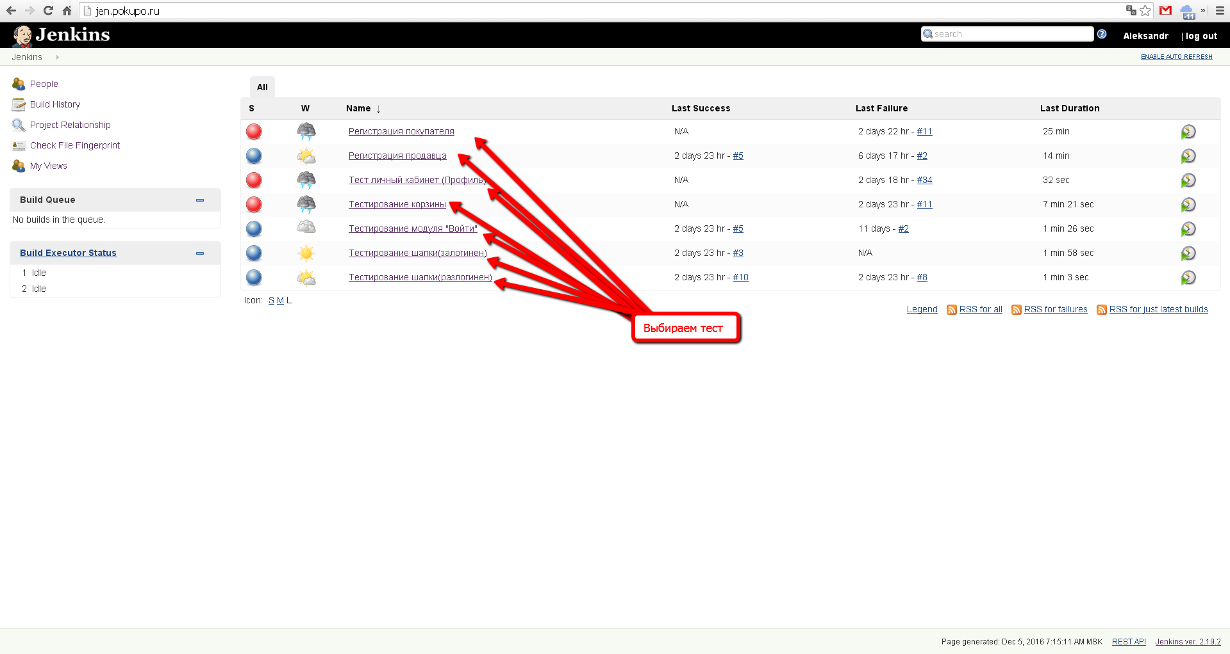

3. Запускам тест

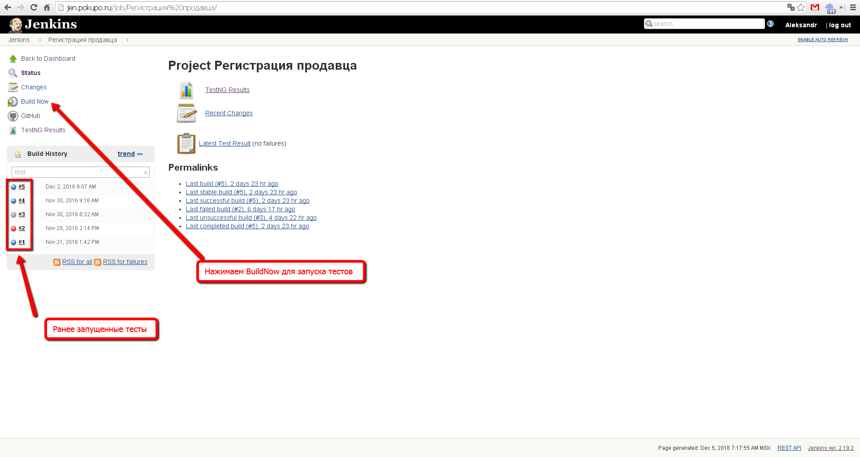

4. Дожидаемся окончания теста и выбираем последний билд. Если тест синего цвета то все хорошо, если

нет выбираем последний билд.

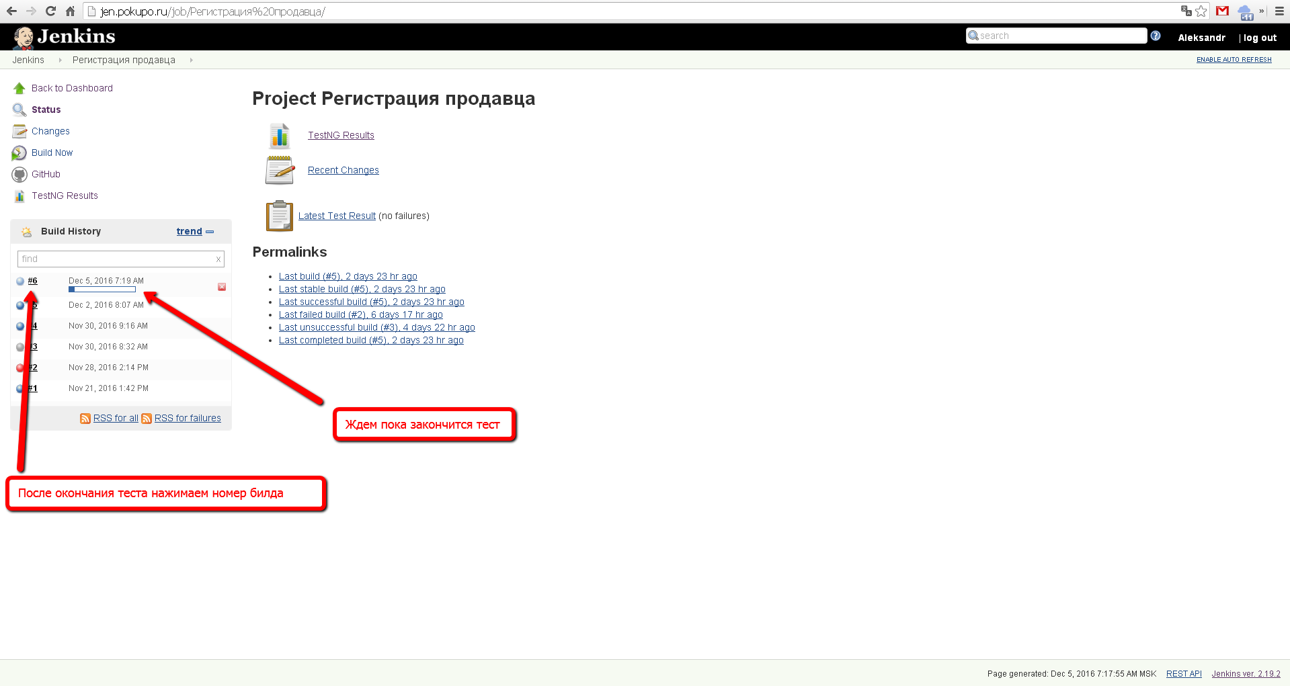

5. Смотрим какие тесты были провалены.

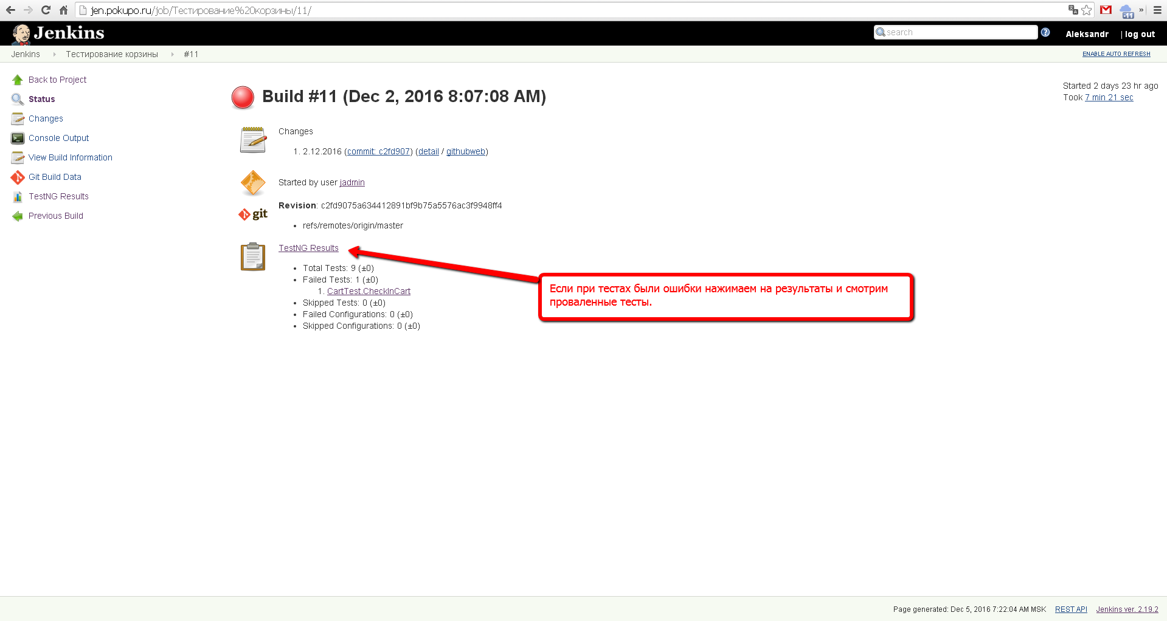

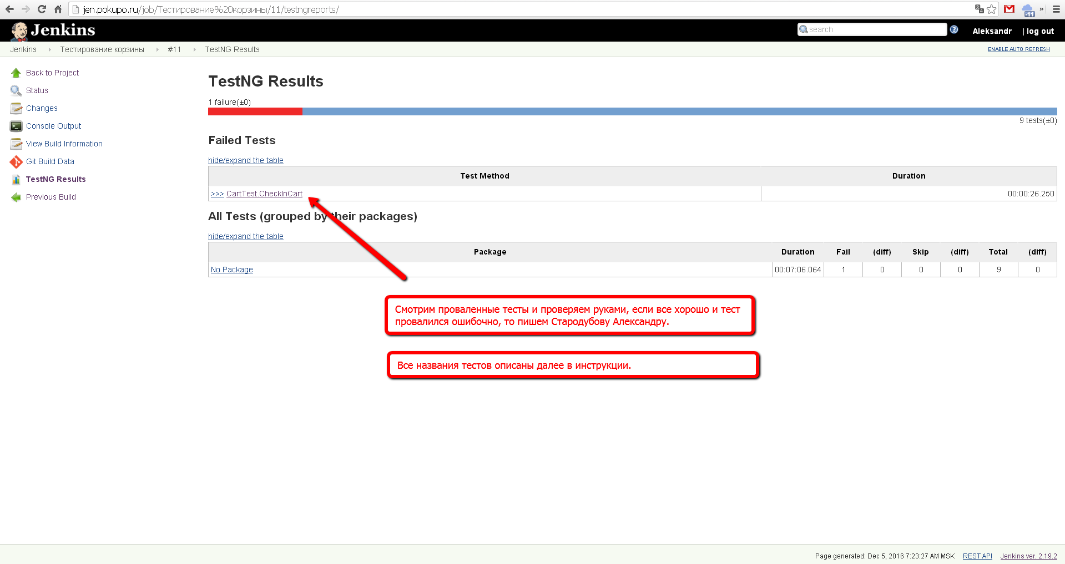

Так же можно посмотреть скриншот в каком месте “упал” тест.

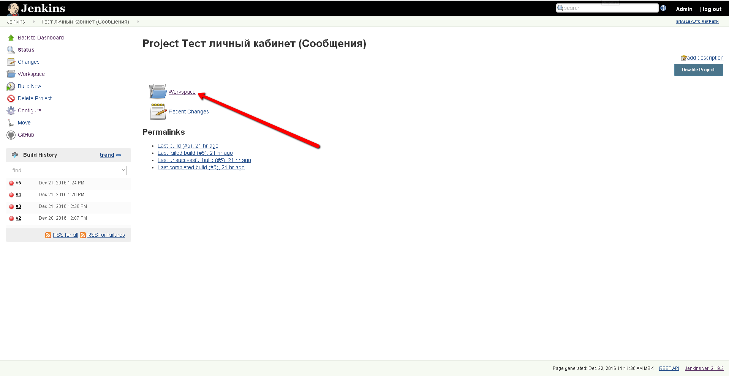

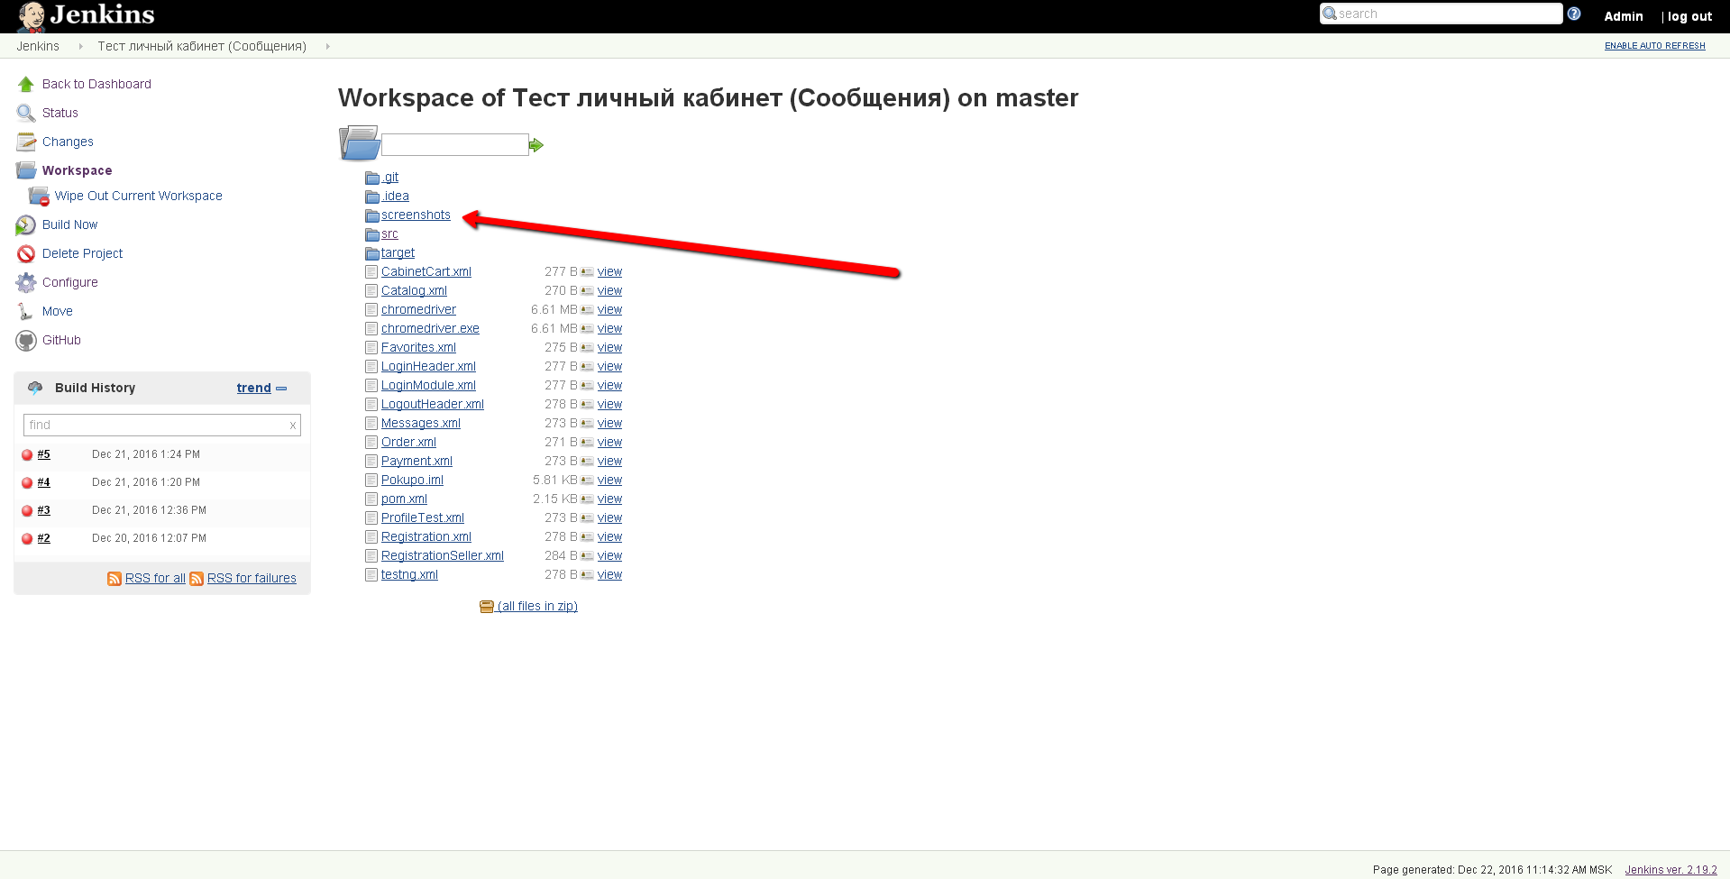

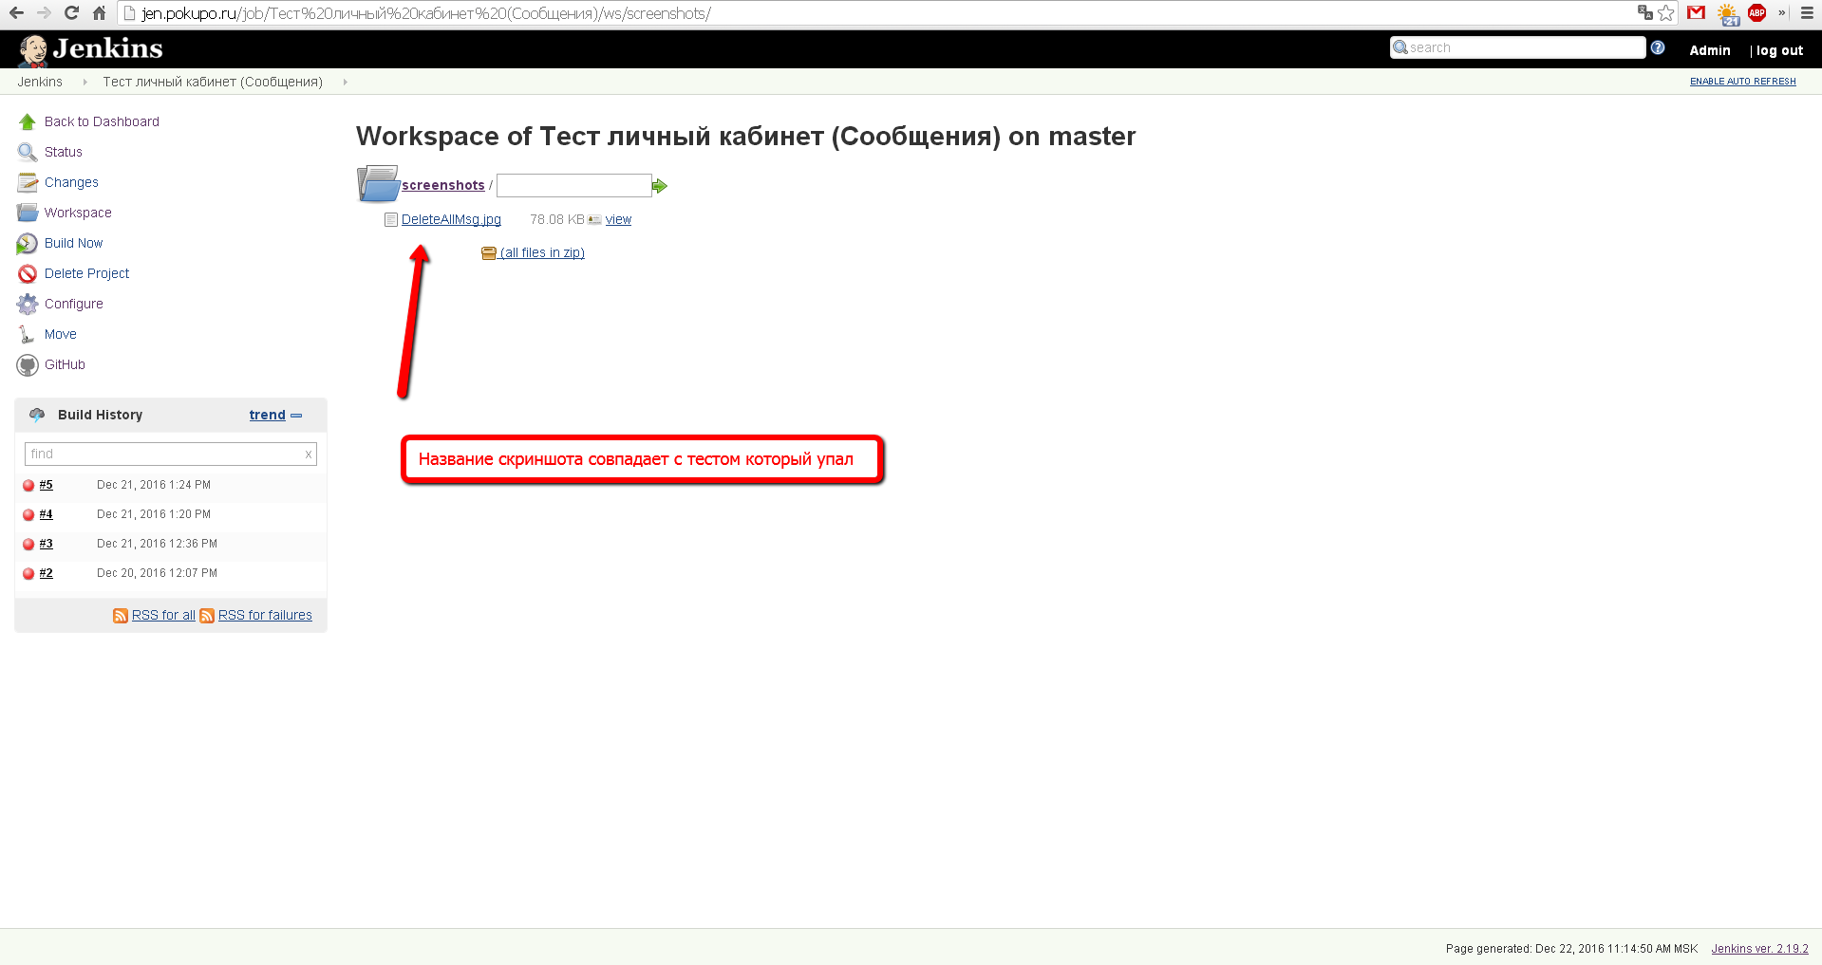

**Модуль корзина.**

CheckDisplayCount - **Проверка появление счетчика количества товаров на иконке корзины.**

CheckCartCountandCountItem - Д**обавление в корзину 8 элементов и сравнение количества товаров в корзине и количества на счетчике иконки корзины.**

CheckDelete - **Проверить удаление товара**.

CheckRemoveItemCount - **Убавить количество для товара для определенного товара.**

CheckFinalCost - **Сложить сумму всех товаров и проверить общую сумму.**

CheckFinalCostAfterRemove - **Удалить 1 товар и сложить сумму всех товаров и проверить общую сумму.**

CheckInCart – Проверка перехода в корзину.

CheckOformlenie – Проверка перехода к оформлению.

CheckNameCart – **Проверить появления плейсхолдера «Корзина».**

**Тестирование шапки(разлогинен).**

ReturnLogo - **Проверка перехода на домашнюю страницу по логотипу.**

ReturnText - **Проверка перехода на домашнюю страницу по названию магазина.**

ClickLoginBtn - **Проверка открытия модуля аутентификации.**

ClickRegBtn - **Проверка открытия модуля регистрации.**

**Тестирование шапки(залогинен).**

ReturnLogo - **Проверка перехода на домашнюю страницу по логотипу.**

ReturnText - **Проверка перехода на домашнюю страницу по названию магазина.**

CheckProfileOpens - **Проверка открытия страницы профиль.**

CheckOrderOpens - **Проверка открытия страницы заказы.**

CheckMessageOpens - **Проверка открытия страницы сообщения.**

CheckLogout - **Проверка открытия всплывающего окна выхода.**

**Тестирование модуля «Войти».**

ValidLogin - **Проверка аутентификации с валидными значениями.**

InValidLogin - **Проверка появления ошибки логина.**

InValidPassword - **Проверка появления ошибки пароля.**

ForgotPassword - **Проверка открытия страницы восстановления пароля.**

RegistrationButton - **Проверка открытия страницы регистрации пользователя.**

CloseButton - **Проверка закрытия модуля аутентификации.**

**Регистрация покупателя.**

FullRegistration - **Проверка регистрации с вводом всех данных.**

FullRegistrationWithoutData - **Проверка регистрации без ввода необязательных данных.**

EmptyWarningsStep1 - **Проверка появления ошибок для пустых полей на 1 этапе регистрации.**

ShortLoginWarningsStep1 - **Проверка появления ошибки при коротком логине**

InvalidEmailWarningsStep1 - **Проверка появления ошибки при некорректном email**

InvalidPhoneWarningsStep1 - **Проверка появления ошибки при некорректном номере телефона**

ShortPasswordWarningsStep1 - **Проверка появления ошибки при коротком пароле**

InvalisSecondPswWarningsStep1 - **Проверка появления ошибки при не совпадении паролей**

EmptyWarningsStep2 - **Проверка появления ошибок для пустых полей на 2 этапе регистрации**

InvalidEmailCodeStep2 - **Проверка появления ошибки при неверном коде верификации**

EmptyWarningsStep3 - **Проверка появления ошибок для пустых полей на 3 этапе регистрации**

ShortSecondNameWarningStep3 - **Проверка появления ошибки при короткой фамилии**

InvalidSecondNameWarningStep3 - **Проверка появления ошибки при некорректной фамилии**

ShortFirstNameWarningStep3 - **Проверка появления ошибки при коротком имени**

InvalidFirstNameWarningStep3 - **Проверка появления ошибки при некорректном имени**

EmptyCountryWarningStep4 - **Проверка появления ошибок для пустого поля страны на 4 этапе регистрации**

EmptyRegionWarningStep4 - **Проверка появления ошибок для пустого поля регион на 4 этапе регистрации**

EmptyCityWarningStep4 - **Проверка появления ошибок для пустого поля город на 4 этапе регистрации**

EmptyAddressWarningStep4 - **Проверка появления ошибок для пустого поля адрес на 4 этапе регистрации**

ShortAddressWarningStep4 - **Проверка появления ошибок для короткого адреса на 4 этапе регистрации**

EmptyIndexWarningStep4 - **Проверка появления ошибок для пустого поля индекс на 4 этапе регистрации**

ShortIndexWarningStep4 - **Проверка появления ошибок для короткого индекса на 4 этапе регистрации**

InvalidIndexWarningStep4 - **Проверка появления ошибок для некорректного индекса на 4 этапе регистрации**

**Регистрация продавца.**

ChastnoeFullRegistration - **Полная регистрация частного лица.**

CompanyFullRegistration - **Полная регистрация компании.**

ChastnoeShortRegistration - **Краткая регистрация частного лица.**

CompanyShortRegistration - **Краткая регистрация компании.**

ChastnoeFullRegistrationWithoutPhone - **Полная регистрация частного лица без телефона.**

CompanyFullRegistrationWithoutPhone - **Полная регистрация компании без телефона.**

ChastnoeBack - **Возвращение назад при активации кода частного лица.**

CompanyBack - **Возвращение назад при активации кода частного лица.**

EmptyEmail - **Ошибка пустого email.**

IncorrectEmail - **Ошибка некорректного email.**

ShortName - **Ошибка короткого названия магазина.**

IncorrectName - **Ошибка некорректного названия магазина.**

IncorrectDomain - **Ошибка некорректного поддомена.**

IncorrectSite - **Ошибка некорректного адреса сайта.**

IncorrectPhone - **Ошибка некорректного телефона.**

TwoEmptyCode - **2 Пустых кода.**

EmptySMSCode - **Ошибка пустого смс кода с заполненным емаил кодом.**

EmptyEmailCode - **Ошибка пустого емаил кода с заполненным смс кодом.**

TwoIncorrectCode - **Ошибка 2 некорректных кодов активации.**

IncorrectSMSCode - **Ошибка некорректного смс кода с заполненным емаил кода.**

OneIncorrectEmailCode - **Короткая регистрация. Ошибка некорректного емаил кода.**

OneEmptyEmailCode - **Короткая регистрация. Ошибка пустого емаил кода.**

**Личный кабинет(профиль).**

CheckInputFullname - **Проверка автоматического заполнения ФИО.**

CheckSaveAllInfoMale - **Проверка сохранения всех персональных данных – мужской.**

CheckSaveAllInfoFemale - **Проверка сохранения всех персональных данных – женский.**

CheckChangeName - **Проверка изменения фио после автоматического заполнения ФИО.**

CheckEmptyWarnings - **Проверка на пустые поля в персональнных данных.**

CheckShortWarnings - **Проверка на минимум символов в полях в персональнных данных.**

CheckIncorrectWarnings - **Проверка на некорректные символов в полях в персональнных данных.**

CheckInputAddress - **Проверка на полный корректный ввод почтового адреса.**

CheckRegionError - **Проверка на появление ошибку региона в почтовом адресе.**

CheckCityError - **Проверка на появление ошибку города в почтовом адресе.**

CheckAddressError - **Проверка на появление ошибку адреса в почтовом адресе.**

CheckIndexError - **Проверка на появление ошибку индекса в почтовом адресе.**

CheckAddAddress - **Проверка на добавление нового адреса доставки.**

CheckCountPolPhoneError - **Проверка на появление ошибки пустого Страны, Получатель, Телефон.**

CheckShipRegionError - **Проверка на появление ошибки пустого региона доставки.**

CheckShipCityError - **Проверка на появление ошибки пустого города доставки.**

CheckShipAddressError - **Проверка на появление ошибки пустой страны, телефона, получателя в адресе доставки.**

CheckShipindexError - **Проверка на появление ошибок индекса доставки.**

CheckShortPoluchatelError - **Проверка на появление ошибки короткого имени получателя доставки.**

CheckPhoneError - **Проверка на появление ошибки телефона доставки.**

CheckDeleteYes - **Проверка удаления адреса доставки.**

CheckDeletePopup **- Проверка появления всплывающего окна удаления адреса доставки.**

**Безопасность.**

CheckIncorrectOldPass - **Неправильный текущий пароль при смене пароля в ЛК**

CheckIncorrectRepeatPass - **Неправильный повтор пароля при смене пароля в ЛК**

CheckChangePass - **Корректная смена пароля в ЛК**

CheckEmptyPassError - **Проверка появления сообщения о пустых полях**

CheckShortPassError - **Проверка появления сообщения о пустых полях**

**Избранное.**

AddFavorite **- Проверка добавление в избранное и появление в списке избранного.**

DeleteOneItem **- Проверка удаления 1 элемента из избранного.**

AddInCart **- Проверка добавления из избранного в корзину.**

CheckClearAll **- Проверка Очистить избранное от товаров.**

CheckBuyNow **- Проверка начала оформления из избранного.**

**C**heckDeleteFromFavor **- Проверка работы удалить из избранного.**

**ЛК Корзина.**

CheckAddFromCard **- Проверка добавления в коризну из карточек товара и отображения добавленного в корзине ЛК**

CheckAddFromCatalog **- Проверка добавления в коризну из каталога и отображения добавленного в корзине ЛК**

CheckAddFromFavorites **- Проверка добавления из избранного в корзину**

CheckDelete **- Проверка отметить несколько товаров и удалить из Корзины кнопкой “Удалить выбранные товары**

CheckDeleteFor1 **- Проверка Удалить несколько товаров по одному с помощью кнопки “Удалить”**

CheckPlusItem **- Проверка Увеличить количество одного из товаров с помощью кнопки +**

CheckMax **- Проверка Увеличить количество одного из товаров до максимального с помощью кнопки +**

CheckMinusItem **- Уменьшить количество одного из товаров с помощью кнопки -**

CheckMaxHandInput **- Проверка Увеличить количество одного из товаров в ручную до максимума + 1**

CheckClearCart **- Очистить корзину с помощью кнопки “Очистить корзину”**

CheckInFavorites **- Проверка Выделить несколько товаров, отметить и отправить в Избранное с помощью кнопки “Отложить выбранные товары”**

CheckContinueShopping **- Проверка Перейти обратно в магазин с помощью кнопки “Продолжить покупки”**

CheckOrder **- Перейти к оформлению покупок с помощью кнопки “Оформить заказ”**

**ЛК Заказы.**

**CheckAddOrder - Проверка добавления заказа и отображение в списке заказов**

**BackToOrder - Проверка Открыть один из заказов и вернуться к списку заказов с помощью кнопки “Назад к списку заказов”**

**CheckEditOrder - Проверка Открыть один из заказов на странице заказов в режиме редактирования**

**CheckDeleteOrder - Проверка удаления заказов из списка**

**CheckCancelOrder - Проверка отмены заказов из списка**

**CheckCopyToCart - Проверка копирование в корзину заказа из списка**

**CheckRepeat - Проверка повторения заказа из списка**

**CheckDeleteOpensOrder - Проверка удаления из открытого заказа**

**CheckCancelOpensOrder - Проверка отмены из открытого заказа**

**CheckCopyToCartOpensOrder - Проверка копирования в корзину из открытого заказа**

**CheckEditOpensOrder - Проверка редактирования из открытого заказа**

**CheckRepeatOpensOrder - Проверка повторения из открытого заказа**

**ЛК Сообщения.**

**CheckNewMsg - Создать новое сообщение одному из существующих продавцов.**

**DeleteAllMsg - Удалить все сообщения c помощью чекбокса выбрать все**

**Delete1Msg - Удалить сообщение с помощью иконки корзина**

**CheckEmptyMsg - Проверка появления ошибки пустых полей**

**CheckIncorrectAdesatMsg - Проверка появления ошибки пустых полей**

**CheckSendIncorrectAdesat - Проверка отправки неверному адресату**

**DeleteOpenMsg - Открыть сообщение и удалить сообщение с помощью иконки корзина**

**ReSendMsg - Ответить на сообщение**

**Оплата заказа:**

**CheckPayZpayment - Проверка оплаты заказа с кошелька z-payment**

**ZpayCheckEmptyWarnings - Проверка ошибок пустого поля сумма и емаил**

**ZpayCheckIncorrectWarnings - Проверка ошибок пустого поля сумма и емаил**

**ZpayCheckBack - Проверка возвращение со 2 шага назад и проверка что значения остались**

**CheckZpayYandex - Проверка оплаты заказа с кошелька z-payment яндексденьги**

**CheckZpay3D - Проверка оплаты заказа с кошелька z-payment 3D-Secure**

**CheckZpayCardRF - Проверка оплаты заказа с кошелька z-payment Card RF**

**CheckZpayCardSberbank - Проверка оплаты заказа с кошелька z-payment Card Sberbank**

**CheckZpayCardUA - Проверка оплаты заказа с кошелька z-payment Card UA**

**CheckZpayBitcoin - Проверка оплаты заказа с кошелька z-payment Bitcoin**

**CheckZpayLitecoin - Проверка оплаты заказа с кошелька z-payment Litecoin**

**CheckZpayInternetBanks - Проверка оплаты заказа с кошелька z-payment интернет банки**

**CheckZpayPromsvyaz - Проверка оплаты заказа с кошелька z-payment промсвязьбанк**

**CheckZpayRusstand - Проверка оплаты заказа с кошелька z-payment русский стандарт**

**CheckZpayVTB - Проверка оплаты заказа с кошелька z-payment втб24**

**CheckZpayTinkof - Проверка оплаты заказа с кошелька z-payment тиньков**

**CheckZpayBankiRussia - Проверка оплаты заказа с кошелька z-payment банки россии**

**CheckZpaySberbank - Проверка оплаты заказа с кошелька z-payment сбербанк**

**CheckZpayPochta - Проверка оплаты заказа с кошелька z-payment почта россии**

**CheckIntellect - Проверка к переходу оплаты заказа через intellectmoney**

**CheckPayu - Проверка к переходу оплаты заказа через payu**

**CheckPayinout - Проверка к переходу оплаты заказа через payinout**